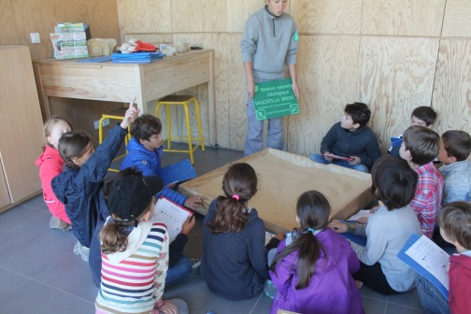
Une journée à Saucats
Texte écrit par Juliette. P CE2

Ma journée du 16 mai 2014
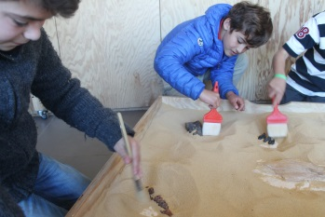
Nous avons fait ¾ d’heure de voyage en car avant d’arriver à Saucats, réserve géologique naturelle. En arrivant, nous avons constitué des groupes de travail. Notre groupe a commencé à chercher des fossiles dans des bacs de sable. Munis de pinceau, nous avons dégagé les fossiles puis nous les avons dessinés. Nous avons ensuite cherché leur nom dans des dossiers et leur famille(gastéropodes, poissons, mammifères, …).
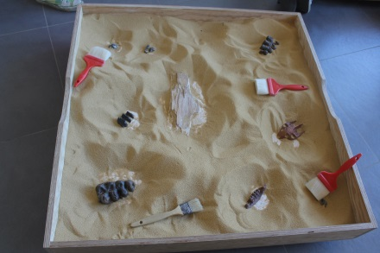
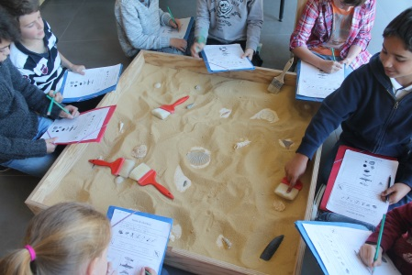

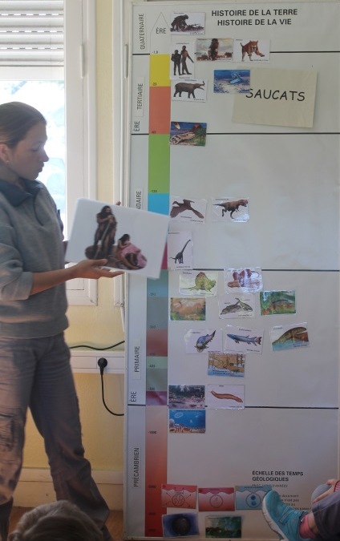

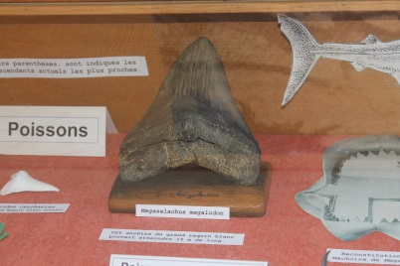
Cette première séance terminée, nous avons échangé nos places avec le 2ème groupe. Au musée, nous avons découvert des tas de choses : des crânes de requins, des coquillages géants et, …. une dent géante de …. MEGALODON. !!!! ENORME !
Nous avons, avec notre animatrice, découvert l’histoire de la vie depuis ses débuts. Je pourrais vous la raconter mais c’est très long et très complexe !

Au bout de 1h30, nous avons repris le car et cette fois, nous sommes partis dans les réserves naturelles de Saucats. Il y a beaucoup d’arbres, beaucoup de plantes. Nous avons dessiné le paysage il y a 20 millions d’années. Nous avons aussi observé des dents de barracudas, de dorades, de raies, de requins, … Toujours dans la forêt, nous avons observé et dessiné les fossiles.
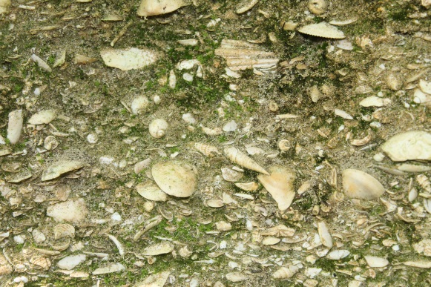
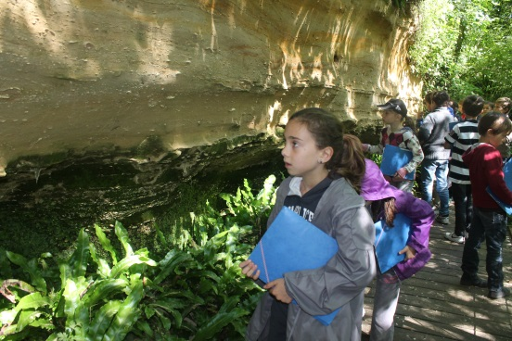

En rentrant, nous avons pique-niqué à l’école.
J’ai bien aimé cette journée « retour dans le passé ». J’ai appris beaucoup de choses !

Juliette Paoli

